INFORME DE FISCALIZACIÓN AMBIENTAL

INSPECCIÓN AMBIENTAL

”AMPLIACIÓN DE PRODUCCIÓN CENTRO DE CULTIVO DE SALMÓNIDOS ISLA GUAR, X REGION Nº de Ingreso a Trámite: 211104040 (Código del Centro: 100974)”

DFZ-2016-823-X-RCA-IA

 | Nombre | Firma
Aprobado | Eduardo Rodríguez Sepúlveda
Revisado | Mauricio Benítez Morales
Elaborado | José Moraga Emhardt

Tabla de Contenidos
Tabla de Contenidos 2
1. RESUMEN. 3
2. IDENTIFICACIÓN DEL PROYECTO, INSTALACIÓN, ACTIVIDAD O FUENTE FISCALIZADA 4
2.1. Antecedentes Generales 4
2.2. Ubicación y Layout 5
3. INSTRUMENTOS DE GESTIÓN AMBIENTAL QUE REGULAN LA ACTIVIDAD FISCALIZADA. 7
4. ANTECEDENTES DE LA ACTIVIDAD DE FISCALIZACIÓN. 8
4.1. Motivo de la Actividad de Fiscalización. 8
4.2. Materia Específica Objeto de la Fiscalización Ambiental. 8
4.3. Aspectos relativos a la ejecución de la Inspección Ambiental. 8
4.3.1. Primer día de inspección. 8
4.3.2. Esquema de recorrido. 9
4.3.3. Detalle del Recorrido de la Inspección. 9
5. HECHOS CONSTATADOS. 10
5.1. Manejo de mortalidades masivas. 10
6. OTROS HECHOS. 24
7. CONCLUSIONES. 25
8. ANEXOS. 28

RESUMEN.

El presente documento da cuenta de los resultados de la actividad de fiscalización ambiental realizada durante el día 09 de marzo de 2016 por la Superintendencia del Medio Ambiente (SMA), junto al Servicio Nacional de Pesca y Acuicultura (SERNAPESCA) y la Dirección General del Territorio Marítimo y de Marina Mercante (DIRECTEMAR), al proyecto “Ampliación de producción Centro de Cultivo de Salmónidos Isla Guar, X Región N° de ingreso a trámite: 211104040 (Código de Centro: 100974)”, la actividad tiene su origen a raíz de la ocurrencia del fenómeno de floraciones de algas nocivas (FAN), que generó mortalidades masivas en la Región de Los Lagos principalmente en la Agrupación de Concesiones de Salmonídeos denominada Barrio N° 2. También la empresa a cargo del Centro fue objeto de un requerimiento de información por parte de la SMA mediante el oficio ORD MZS N° 101 del 03/03/2016, se requiere al titular: a) Nombre, ubicación, código de los Centros afectados (Coordenadas Norte y Este), b) Circunstancias de los hechos (fecha, hora en que se tomó conocimiento del fenómeno), c) Cantidad de individuos muertos por centro, y el peso total que involucra esa mortalidad, d) Descripción de las medidas de contingencia implementadas (fecha, hora, registro fotográfico), asociados a mortalidades masivas, especialmente en los centros de cultivo código 100974 (Isla Guar), 101296 (Herradura), 100124 (Huenquillahue) y 101295 (Isla Maillen), e) Disposición final de la mortalidad (fecha, lugar, medio de traslado, cantidad, medio de verificación).

Pero además el proyecto fue denunciado por el Servicio Nacional de Pesca y Acuicultura (SERNAPESCA), mediante el ORD N° 88356 que da cuenta de las siguientes conclusiones; “Centro de cultivo no informa al Servicio dentro del plazo de 24 horas la contingencia, incumpliendo lo señalado en el art 5 del D.S 320/2001. A la fecha se han efectuado 5 inspecciones al centro de cultivo Isla Guar(100974), donde se ha constatado que la empresa no ha dispuesto de los medios y logística adecuada para el retiro y disposición de la mortalidad de manera oportuna. Incumpliendo lo establecido en el art 5 del D.S 320/2001 “Será responsabilidad del titular disponer de medios adecuados y personal capacitado para el cumplimiento de los planes de acción frente a contingencias”.

El proyecto está ubicado en el Estero Chauqui, Isla Guar, comuna de Calbuco, y consiste en una regularización y ampliación en biomasa en relación al proyecto técnico original, permitiendo una producción máxima de 5.760 ton/año de salmónidos de 4 kg de peso. El centro de cultivo cuenta sólo con instalaciones productivas en el mar, tales como: 24 balsas jaulas de 30x30x15 metros, estructura flotante (pontón) con habitabilidad y dependencias necesarios para el proceso productivo (insumos, alimentación).

Su emplazamiento esta dado por las coordenadas geográficas que se muestran en la Tabla 1.

Tabla 1: Coordenadas geográficas de los Vértices de la Concesión de Acuicultura, referidas al Carta SHOA N° 7320, 1° Edición 2004, DATUM WGS – 84.Vértice L
Vértice | Latitud | Longitud | Lado | Distancia (m)
A | 41°42’21,68” | 72°57’11,89” | A –B | 593,65
B | 41°42’21,65” | 72°56’46,21” | B – C | 707,67
C | 41°42’44,15” | 72°56’40,28” | C – D | 562,03
D | 41°42’44,07” | 72°57’04,59” | D – E | 711,23
Superficie de la concesión m²= 400.000
Fuente: DIA “Ampliación de producción Centro de Cultivo de Salmónidos Isla Guar, X Región N° de ingreso a trámite: 211104040 (Código de Centro: 100974)”.

La materia relevante objeto de la fiscalización incluyó: Manejo de mortalidades masivas.

Entre los hechos constatados que representan no conformidades se encuentran: Habiendo tomado conocimiento con fecha 29 de febrero de la mortalidad del 100% del centro de cultivo y en el tenor de lo solicitado por esta Superintendencia, no haber dado respuesta a cabalidad a dicho requimiento y con ello constatar que no se dispuso de todos los medios necesarios por parte del Titular para el retiro oportuno de la mortalidad del centro de cultivo Isla Guar y su disposición final; lo que se traduce en que la mortalidad permaneció en la columna de agua por un período de 23 días con la subsecuente descomposición avanzada de estos. Asismismo el Titular no da aviso oportuno al Servicio Nacional de Pesca y Acuicultura (SERNAPESCA) y a la Superintendencia del Medio Ambiente (SMA) dentro de las 24 horas siguientes al acaecimiento de la contingencia, la cual tiene su origen el 24 de febrero de 2016.

IDENTIFICACIÓN DEL PROYECTO, INSTALACIÓN, ACTIVIDAD O FUENTE FISCALIZADA

Antecedentes Generales

Identificación de la actividad, instalación, proyecto o fuente fiscalizada:
Ampliación de producción Centro de Cultivo de Salmónidos Isla Guar, X Región N° de ingreso a trámite: 211104040 (Código de Centro: 100974)
Región: Los Lagos | Ubicación específica de la actividad, proyecto o fuente fiscalizada:  Isla Guar, Estero Chauqui, comuna Calbuco
Provincia: Llanquihue
Comuna: Calbuco
Titular de la actividad, instalación, proyecto o fuente fiscalizada:  AQUACHILE S.A. | RUT o RUN:  86.247.400-7
Domicilio titular:  Cardonal s/n Lote b, Puerto Montt – Casilla 30D-Puerto Montt | Correo electrónico:  info@aquachile.com
Teléfono:
(56) 65-2243500
Identificación del representante legal:  Agustín Ugalde Preuss | RUT o RUN:  8.209.622-1
Domicilio representante legal:  Cardonal s/n Lote b, Puerto Montt– Casilla 30D-Puerto Montt | Correo electrónico: -----
 | Teléfono: (56) 65-2243500
Fase de la actividad, proyecto o fuente fiscalizada: Operación, se debe indicar que según consta en el Catastro de Unidades Fiscalizables (http://snifa.sma.gob.cl/v2/UnidadFiscalizable/Ficha/3268) el Titular de la Resolución de Calificación Ambiental N° 399/2012 es SALMONES MAULLIN RUT N° 79.728.530-7.

Ubicación y Layout

Figura 1. Mapa de ubicación local (Fuente: www.sea.gob.cl).
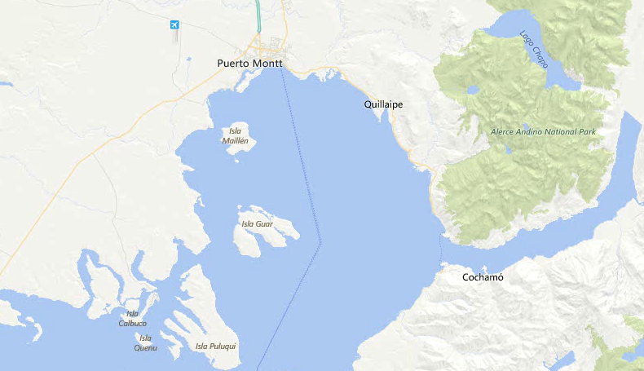
CENTRO CULTIVO SALMONES ISLA GUAR
Coordenadas UTM de referencia (En DATUM WGS 84)
Datum: WGS84 | Huso: 18S | UTM N: 5.380.567 | UTM E: 670.384
Ruta de acceso: Desde la ciudad de Puerto Montt el acceso es vía marítima, el centro de cultivo está ubicado a una distancia aproximada de 18,5 millas naúticas a ésta.

Figura 2. Layout del proyecto (Fuente: Servicio Nacional de Pesca y Acuicultura (SERNAPESCA).

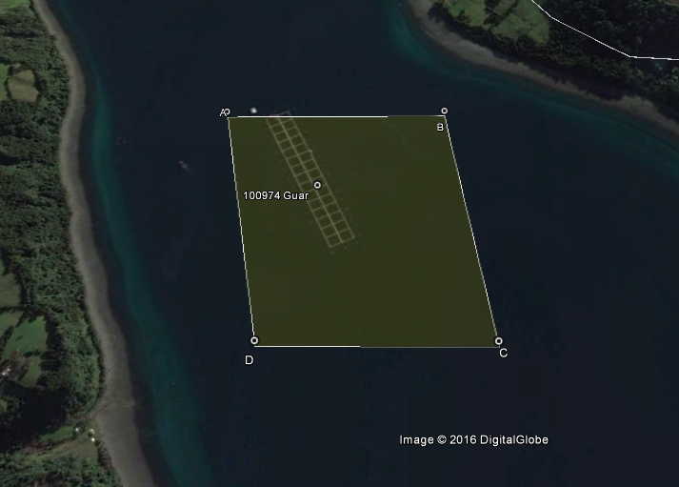
Pontón flotante
Módulo de cultivo

INSTRUMENTOS DE GESTIÓN AMBIENTAL QUE REGULAN LA ACTIVIDAD FISCALIZADA.

Identificación de Instrumentos de Gestión Ambiental que regulan la actividad, proyecto o fuente fiscalizada.

N° | Tipo de instrumento | N°/  Descripción | Fecha | Comisión / Institución | Nombre de la actividad, proyecto o fuente regulada | Comentarios | Instrumento fiscalizado
1 | RCA | 452 | 15.06.2012 | Comisión de Evaluación Región de Los Lagos | DIA “AMPLIACIÓN DE PRODUCCIÓN CENTRO DE CULTIVO DE SALMÓNIDOS ISLA GUAR, X REGION” Nº de Ingreso a Trámite: 211104040 (Código del Centro: 100974)" | * Carta SEA Región de Los Lagos N° 493 del 14 de junio de 2013 indica que el aumento de 24 a 30 balsas-de las mismas características (30x30x15) sin mediar aumento de producción a lo aprobado en la RCA N° 452/2009, no debe ingresar al SEIA (ver Anexo 2). | SI

ANTECEDENTES DE LA ACTIVIDAD DE FISCALIZACIÓN.

Motivo de la Actividad de Fiscalización.

Motivo:  No Programada | Descripción del motivo:  Actividad realizada con motivo de la ocurrencia del fenómeno de floraciones de algas nocivas (FAN), que ha generado mortalidades masivas en la Región de Los Lagos específicamente en la Agrupación de Concesiones de Salmonídeos (Barrios N° 1, 2, 3, 6 y 7), denuncia presentada por Sernapesca y examen de información al requerimiento efectuado por la SMA mediante ORD MZS N° 101 del 03 de marzo de 2016.

Materia Específica Objeto de la Fiscalización Ambiental.

- Manejo de mortalidades masivas.

Aspectos relativos a la ejecución de la Inspección Ambiental.

Primer día de inspección.

Fecha de realización:  09 de marzo de 2016 | Hora de inicio:  14:01 |  | Hora de finalización:  15:27
Fiscalizador encargado de la actividad:  José Moraga Emhardt |  |  | Órgano:  SMA
Fiscalizadores participantes:  Marcelo Guzmán Sepúlveda  Hans Ossvald Aguilar  Osvaldo Sandoval del Valle  Jaime Saravia Vásquez |  |  | Órgano(s):  SMA  SERNAPESCA  SERNAPESCA  DIRECTEMAR
Existió oposición al ingreso: NO |  | Existió auxilio de fuerza pública: NO
Existió colaboración por parte de los fiscalizados: SI |  | Existió trato respetuoso y deferente: SI
Entrega de antecedentes solicitados: SI |  | Entrega de acta: Sí, ver Anexo 1
Observaciones: -----

Esquema de recorrido.

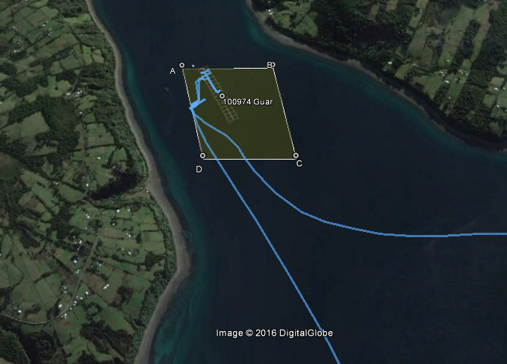
ESTACIÓN 2
ESTACIÓN 1

Detalle del Recorrido de la Inspección.

N° de estación | Nombre del sector | Descripción estación
1 | Módulo de cultivo | Sector que corresponde a las balsas-jaulas del centro de cultivo
2 | Oficina | Lugar de reunión informativa de la actividad de fiscalización ambiental, específicamente pontón flotante.

HECHOS CONSTATADOS.

Manejo de mortalidades masivas.

Número de hecho constatado: 1 | Estación N°: 1-2
Documentación entregada:
Mediante ORD MZS N° 101 del 03/03/2016, se requiere al titular (ver Anexo 3):
a) Nombre, ubicación, código de los centros afectados (Coordenadas Norte y Este).
b) Circunstancias de los hechos (fecha, hora en que se tomó conocimiento del fenómeno).
c) Cantidad de individuos muertos por centro, y el peso total que involucra esa mortalidad.
d) Descripción de las medidas de contingencia implementadas (fecha, hora, registro fotográfico), asociados a mortalidades masivas, especialmente en los centros de cultivo código 100974 (Isla Guar), 101296 (Herradura), 100124 (Huenquillahue) y 101295 (Isla Maillen).
e) Disposición final de la mortalidad (fecha, lugar, medio de traslado, cantidad, medio de verificación).

Mediante Carta N° 525 del 08/03/2016, el titular remite a la SMA (ver Anexo 4):
- Información respecto del evento de floraciones algales nocivas registrado en región de Los Lagos, específicamente en los centros de cultivo Isla Guar (Cód. SIEP 100974), Herradura (Cód. SIEP 101296), Huenquillahue (Cód. SIEP 100124) y Capera (Cód. SIEP 101295).

Exigencia (s):
- Extracto Considerando 3.3.2 RCA N° 399/2012
G. Medidas de Contingencia.
Referente a las medidas preventivas y correctivas a tomar producto de las contingencias más recurrentes en el marco de la ejecución de actividades de acuicultura, se dará cabal cumplimiento a lo contemplado en los Artículos 5 y 6 del D.S Nº 320/01, Reglamento Ambiental para la Acuicultura, del Ministerio de Economía, Fomento y Reconstrucción, contando en el centro de cultivo con acabados Planes de Contingencias, los documentos que dispone el titular para estos efectos en las materias que a continuación se exponen se adjuntan en Anexo 4 de la DIA, a continuación, se destacan los siguientes alcances:
Mortalidades masivas
En el caso que por algún motivo oceanográfico o biológico se produzca una mortalidad masiva de peces, la empresa contará con una lista de contactos de proveedores de servicio de cosecha o retiro de mortalidad y de personal para las maniobras requeridas.

- Extracto Considerando 4.1 RCA N° 399/2012
Normativa | Etapa del proyecto | Forma de cumplimento
D.S.N°320/2001 Reglamento Ambiental para la Acuicultura | Operación | En la realización de actividad de acuicultura, queda sujeto al cumplimiento de las medidas de protección ambiental, por medio de los instrumentos para la conservación y evaluación de las capacidades de los cuerpos de agua, los requisitos de operación previstos en las normas generales y especiales del mismo, así como la CPS y la INFA.

- Extracto DIA “Ampliación de producción Centro de Cultivo de Salmónidos Isla Guar, X Región N° de ingreso a trámite: 211104040 (Código de Centro: 100974)”
En el caso que por algún motivo oceanográfico o biológico se produzca una mortalidad masiva de peces, la empresa contará con una lista de contactos de proveedores de servicio de cosecha o retiro de mortalidad y de personal para las maniobras requeridas.
A continuación se presenta un esquema de los pasos más relevantes contenidos en los procedimientos de la empresa:
Figura 4: Esquema del Procedimiento para los eventos de mortalidades masivas de peces
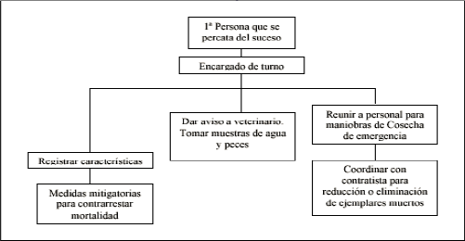

Hecho (s):
- Durante las actividad de inspección, se recorrió el módulo de cultivo con el Sr. Sergio Oyarce, Jefe de Centro, quien indicó que el centro consta de 30 balsas-jaulas y que con fecha 24 de febrero de 2016 un primer evento generó una mortalidad de 100.000 peces en el sector norte del módulo la que fue sacada con barcazas.
- Posteriormente, con fecha 29 de febrero de 2016, ocurrió un segundo fenómeno que en 4 horas afectó y produjo la mortalidad del 100% de los peces del centro de cultivo.
- El centro contaba con aproximadamente 1.090.000 individuos con un peso promedio de 2,2 kg.
- Se informó que para este segundo evento, el plan de acción fue operar con barcazas con bateas, 4 a 5 diarias, enviando a planta reductora y en segundo lugar a vertedero Dorin.
- Con fecha 08 de marzo de 2016, el Pesquero de Alta Mar (PAM) “Francisco” retiró el 30% de la mortalidad con destino a planta reductora de harina de la VIII región.
- El Sr. Oyarce, Jefe de Centro, señaló además que a la fecha de la inspección (09.03.2016), se había retirado el 70% de la mortalidad en condiciones logísticas normales, y que el PAM debería volver a retirar el porcentaje restante (30%) probablemente el día jueves 10 de marzo en la noche.
- Posteriormente, el centro sería sometido a una limpieza general, retiro de redes, entre otras labores propias de un término de ciclo normal.
- Se entrega la siguiente documentación (ver Anexo 5):
- Registro de movimiento a planta de proceso.
- Cronograma evento Bloom.
- Registros ambientales (t°, oxígeno).
- Informe muesta de agua 10544-10555 (VP07181-VP06494-VP07181).

Resultado (s) examen de Información:

Del examen de información de la documentación señalada en la exigencia, es posible indicar que el Titular entregó mediante Carta N° 525, de fecha 08 de marzo de 2016 (ver Anexo 4) la siguiente información a la SMA:

“Centro de Cultivo de Salmónidos Isla Guar:

- Identificación Centro.
Código SIEP : 100974
Coordenada referencial: N: 5380489.38 m S ; E: 670643.30 m E

- Circunstancias de los hechos.
Durante el 24/02/16 en el centro Isla Guar se evidencia repentina alza en la mortalidad diaria al momento de iniciar las faenas de buceo de rutina, a esto se suma alteración evidente del comportamiento de los peces (alto porcentaje de peces en superficie de las jaulas y señales de estrés), al momento de la contingencia el centro se encontraba en ayuno desde el día anterior debido a antecedentes de FAN en el área. Se tomaron muestras de las aguas las cuales se ingresaron al laboratorio Plancton Andino, encontrando valores críticos de la especie Chatonella sp., nociva para los peces de acuerdo a algunos estudios.

- Cantidad de individuos muertos por centros y el peso total que involucra esa mortalidad.
La cantidad y biomasa de peces afectados por esta floración algal nociva aun no está determinada, ya que continúa el proceso de extracción de mortalidad desde el centro.

- Descripción de las medidas de contingencia implementadas.
- Los resguardos tomados fueron mantención de ayunos y suspensión absoluta de peces en el Centro, además de enviar continuamente muestras de agua para su análisis.
- Extracción de mortalidad.

- Disposición final de la mortalidad.
Tal como se señaló en el punto anterior, aun se está ejecutando extracción de mortalidad desde el centro de cultivo Isla Guar. La mortalidad extraída será enviada a vertedero para disposición final, o a planta reductora para su utilización como materia prima o a otro destinatario que la Autoridad respectiva autorice.
En Anexo I se adjunta guía de despacho referencial señalando punto de origen y destino de la mortalidad extraída.”.

Lo anterior, se resume en la Tabla 2, que describe un resumen del requerimiento SMA – respuesta Titular:

Requerimiento SMA del 03 de marzo de 2016 (ORD MZS N° 101) | Respuesta Titular del 08 de marzo de 2016 (Carta N° 525)
a) Nombre, ubicación, código de los centros afectados (Coordenadas Norte y Este | Código SIEP : 100974  Coordenada referencial: N: 5380489.38 m S ; E: 670643.30 m E
b) Circunstancias de los hechos (fecha, hora en que se tomó conocimiento del fenómeno) | Durante el 24/02/16 en el centro Isla Guar se evidencia repentina alza en la mortalidad diaria al momento de iniciar las faenas de buceo de rutina, a esto se suma alteración evidente en el comportamiento de los peces (alto porcentaje de peces en superficie de las jaulas y señales de estrés), al momento de la contingencia el centro se encontraba en ayuno desde el día anterior debido a antecedentes de FAN en el área. Se tomaron muestras de las aguas las cuales se ingresaron al laboratorio Plancton Andino, encontrando valores críticos de la especie Chatonella sp., nociva para los peces de acuerdo a algunos estudios.
c) Cantidad de individuos muertos por centro, y el peso total que involucra esa mortalidad | La cantidad y biomasa de peces afectados por esta floración algal nociva aún no está determinada, ya que continúa el proceso de extracción de mortalidad desde el centro.
d) Descripción de las medidas de contingencia implementadas (fecha, hora, registro fotográfico), asociados a mortalidades masivas, especialmente en los centros de cultivo código 100974 (Isla Guar), 101296 (Herradura), 100124 (Huenquillahue) y 101295 (Isla Maillen) | Los resguardos tomados fueron mantención de ayunos y suspensión absoluta de peces en el Centro, además de enviar continuamente muestras de agua para su análisis.  Extracción de mortalidad.
e) Disposición final de la mortalidad (fecha, lugar, medio de traslado, cantidad, medio de verificación) | Tal como se señaló en el punto anterior, aún se está ejecutando extracción de mortalidad desde el centro de cultivo Isla Guar. La mortalidad extraída será enviada a vertedero para disposición final, o a planta reductora para su utilización como materia prima o a otro destinatario que la Autoridad respectiva autorice.  En Anexo I se adjunta guía de despacho referencial señalando punto de origen y destino de la mortalidad extraída.

- Del análisis de los antecedentes presentados vía requerimiento de información más la actividad de inspección ambiental se desprenden las siguientes observaciones:
- La ubicación geográfica del centro de cultivo reportada por el Titular es coincidente con la georeferención efectuada en terreno por la SMA, lo cual corresponde a la letra a) del requerimiento de información.

- Respecto de lo solicitado en la letra b), el Titular reportó el incidencia ambiental mediante la plataforma electrónica dispuesta por la Superintendencia, y se indicó lo siguiente:
“El 24/02/16 en el Centro Isla Guar se evidencia repentina alza en la mortalidad diaria al momento de iniciar las faenas de buceo de rutina además de evidente alteración en el comportamiento de los peces. Al momento de la contingencia los peces se encontraban en ayuno por aviso de FAN en la zona. Se tomaron muestras de aguas y se enviaron a Plancton Andino encontrando valores criticos para Chatonella sp, especia nociva para los peces (mecanismo principal: sustancias citotóxicas) afectando las branquias de los peces provocando asfixia.”; Esta descripción es coincidente con la indicada por el Titular en su carta N° 525, de fecha 08 de marzo de 2016, no obstante, no se proporciona información relacionada con el segundo evento de fecha 29 de febrero de 2016, información levantada en la actividad de inspección ambiental, ya sea, mediante la plataforma electrónica, o bien, en la ya citada Carta N° 525, en la que el Titular dió respuesta al requerimiento de la SMA en la que solicitaba además “Cualquier otra información que a su juicio resulte relevante para la descripción del fenómeno, y la forma que está siendo atendido por vuestra empresa”.

- Respecto de la letra c) del requerimiento de la SMA, el Titular indicó que “la cantidad y biomasa de peces afectados por esta floración algal nociva aún no está determinada, ya que continúa el proceso de extracción de mortalidad desde el centro” lo cual contrasta inequívocamente con la información levantada por esta Superintendencia en su actividad de fiscalización de fecha 09 de marzo en donde el Jefe de Centro Sr. Sergio Oyarce señaló: “Consta de 30 balsas-jaulas y que con fecha 24 de febrero un primer evento generó una mortalidad de 100.000 peces en el sector norte del módulo la cual fue sacada con barcazas”. Añadiendo: “Posteriormente con fecha 29 de febrero ocurrió un segundo fenómeno que en 4 horas afectó y produjo la mortalidad del 100% de los peces del centro de cultivo, el centro contaba con aproximadamente 1.090.000 individuos con un peso promedio de 2,2 kg”.

A mayor abundamiento, es necesario incluir la documentación proporcionada en la actividad de inspección ambiental del 09 de marzo denominada cronograma evento bloom (ver Anexo 5) la cual se presenta a continuación:

CRONOGRAMA EVENTO BLOOM
Miércoles 24 febrero: a primera hora se manifiesta aumento brusco de mortalidad y comportamiento estresado de peces, se extraen 14.600 peces de mortalidad destinado a ensilaje y se cargan en W/B Saga 6.000 peces para cosecha.
Se extraen muestras para liberación total del centro.

Jueves 25 febrero: se destina W/B Tyr y Vali para cosecha, se realizan pruebas fallidas de carga a profundidad por tuberías en mal estado o no coincidentes con las matrices del barco.
Se realiza la extracción a redes de acopio y redes de muestreo mediante el uso de mortex (1 jaula a la vez).
Recala Martin-E con buzos ACSA que trabajan en fondeos y lobera para recibir W/B.
Ingresan como apoyo 18 buzos que trabajan principalmente apoyando a mortex y llenado de maxis.
Tyr se retira con 8.000 pzs y Vali con 19.000 pzs.

Viernes 26 Febrero: Se incorpora Bza. Alex I con 56 Bins con hielo para cosecha y un total de 22.400 pzs.
Se construye un airlif móvil y se instala un nuevo compresor para mortex.
Se cuenta con 15 buzos extra de apoyo.
Se utiliza robótica para estimar pérdida del centro.

Sábado 27 Febrero: Recibimos un tanque de 25 m³ en barcaza para carga, una barcaza con equipo “J” y moto compresor, lamentablemente no pudimos ocupar la “J” porque era muy pequeña así que se utiliza Airlift fabricado en el centro utilizando los 2 compresores mortex y el motocompesor industrial para lograr la altura de carga de 5 mts (altura de la entrada de tanque) y la profundidad de 27 mts. Este proceso es muy frágil debido a que gran parte del equipo está formado con manga que se encuentra en muy mal estado con muchas filtraciones de aire y además porque se tuerce con facilidad, con este sistema se logró cargar 9.200 pzs., sumado a lo extraído en maxis quedando a la espera 18 maxis colgados en jaulas y 5 cortes de red con peces que debieron haber sido cargados en 2 bateas que estaban programadas y no llegaron y una barcaza con Bins que fue derivada al parecer a Huenquillahue.
Domingo 28 de Febrero : Recibimos 2 barcazas con 6 bateas de 20 m3 c/u, una barcaza limpio 2 jaulas mediante el uso de airlif, en cambio la otra cargo los peces acopiados en redes y maxis de días anteriores mediante el uso de un quechon noruego implementado el día de hoy, haciendo un total entre ambas de 31.000 pzs.
Además hoy recalo Biomar V que fue fondeado en un sector del módulo con gran carga de mortalidad, hoy se instaló el sistema y se probó hasta que la luz lo permitió, el sistema funciona eficientemente, solo falta unos ajustes para fijar el chupador en el fondo.
Además se construyó un nuevo airlift.
Actualmente la única limitante es la disponibilidad de bateas.

Lunes 29 de Febrero: Se dispone biomar V y Barcaza para limpiar Jaulas 117 y 118, a media mañana ingresa manchón de microalga, provocando una mortalidad masiva en todo el centro, a las 18:00 hrs había una escasa cantidad de peces agónicos.
Se cargan en el W/B Vali 6.665 peces con destino Canutillar.
Se continúa con llenado de maxis y cortes de red como acopio a espera de barcaza

Martes 1 de Marzo: Se mantiene operación de buceo y acopio en maxis, cortes y barcaza Poseidón.
Se dispone además de 4 barcazas para traslado de bateas.
Se desvía Bza. Don Santiago hacia Acopio

Miércoles 2 de marzo: Hoy Bza. Poseidón con 4 Bateas fijas se aboco a extraer con dos sistemas airlift, además se dispuso de una red para acopiar mortalidad a baja profundidad, mientras las barcazas de traslado cargan mediante quechon para que su estadía en centro sea menor.
Por otro lado Biomar V, carga directamente a barcaza de traslado desplazándose jaula a jaula, apoyado de M/N Martin –E con buzos Acsa,
A la fecha se disponen de 5 jaulas limpias y dos jaulas medias, además en acopio bza, cortes y maxis existe carga para llenar, 3 a 4 viajes de barcaza (40.000 pzas app.)

Jueves 3 de Marzo: Barcaza Transpacific III realiza extracción de mortalidad acopiada, ante la ausencia de más barcazas destinadas a otros centros y del traslado de Biomar V a Detif, se procede solo a acopiar en barcaza Poseidón a capacidad máxima de 4 bateas dejando el resto en cortes, bolinches y maxis colgados a la espera de la barcaza Alexis que llega para carga junto a Transpacific III durante la noche, faena que se está llevando a cabo en este momento.

Viernes 4 de Marzo: El grado de turbidez hoy es el máximo registrado lo que genera gran problema en trabajo de buzos.
El compresor presenta falla de válvulas por lo que queda inutilizado gran parte del día (ya está operativo).
Estaba programado el ingreso de M/N Campari para extracción de mortalidad mediante el uso de yoma, operación que no se realizó por el avanzado estado de descomposición de los peces y la bodega de madera de la embarcación, estamos a la espera de una embarcación de metal.
Solo recibimos una barcaza para extracción.
Realizamos un análisis a los números informados y de acuerdo a los volúmenes despachados y jaulas desocupadas o con avance, estimamos que la mortalidad despachada esta subestimada en al menos un 30%, estamos esperando datos de planta Hueñucoihue para confirmar este dato.
De acuerdo a lo anterior se ha agregado una fila con la corrección de los montos extraídos.

Sábado 5 de Marzo: se carga M/N Camilo V con acopios de Bza Poseidón 60 Ton, bza Transpacific III con 26 Ton.
A las 16:00 Hrs recala PAM Francisco con el objeto de cargar 600 Ton (8 jaulas app), a las 24:00 Hrs ya lleva cargado 3 jaulas dejando saldos de no más de 2.000 peces app. En este momento se realiza la maniobra en la cuarta jaula con fuerte oleaje lo que no permitirá soltar un nuevo fondeo ni acercar alguno de los ya sueltos, al finalizar esta jaula se esperara condiciones para continuar.
Maniobras de fondeo realizado con M/N Martin E con buzos ACSA
Se recibe Bza Lavinia con camión surtidor de Gas.

Domingo 6 de Marzo: Luego de calmar oleaje (5 am) se continua con la carga, maniobra lenta debido a la dificultad de buzos para posicionar la yoma en el centro de copos durante fin de la tarde falla grúa del barco, lo que obliga a instalar una maniobra de cables y ferretería naval para seguir con la faena, es en esta maniobra donde cede un grillete provocando un daño importante en el robot submarino de apoyo además se coordina la lancha y camioneta para hacer llegar el repuesto de la grúa, se sigue trabajando durante la noche más lento pero con buen flujo de biomasa el barco ya completo 450 ton.
En otro punto de extracción con barcaza se sigue acopiando en Poseidón y se despacha transpacific III con 13.000 unidades.

Lunes 7 de Marzo: Se continúa la carga de PAM Francisco, a final del día revienta una manguera hidráulica de la yoma lo que obliga a parar faena para el cambio de esta por 2 horas, luego de esto hay que detener la faena por lapsos más breves debido a continuos derrames de aceite de la yoma.
Por otro lado se despacha Transpacific III con 2 Tolvas.

Martes 8 de Marzo: se completa PAM Francisco con un estimado de 354.000 peces, zarpando a las 12:00 hrs destino Planta Camanchaca, San vicente.
Se despacha Transpacific III y Don Santiago con Bateas.

Miercoles 9 de Marzo: son devueltas al centro dos barcazas con bateas, debido a que no pudieron ser descargadas por sobrecarga, además llega Bza. San Isidro y Lavinia con Tolvas para descargar el acopio de Bza Poseidon.

RESUMEN DESPACHO

DIA | COSECHA | MORTALIDAD(*) | TRASLADO | TOTAL
24 | 6.000 | 14.600 |  | 20.600
25 | 27.000 |  |  | 27.000
26 |  | 22.400 |  | 22.400
27 |  | 42.400 |  | 42.400
28 |  | 18.400 |  | 18.400
29 |  | 18400 | 6.665 | 25.065
1 | 20.000 | 30.000 |  | 50.000
2 | 10.000 | 48.000 |  | 58.000
3 |  | 30.000 |  | 30.000
(**) | 15.000 | 62.800 |  | 77.800
4 |  | 13.000 |  | 13.000
5 |  | 43.000 |  | 43.000
6 |  | 13.000 |  | 13.000
7 |  | 13.000 |  | 13.000
8 |  | 380.000 |  | 380.000
TOTAL | 78.000 | 749.000 | 6.665 | 833.665
(*)Estos valores no consideran mortalidades acopiadas en redes, maxis y bateas.
(**)Ajuste de número por diferencia de carga.
SITUACION FINAL
9 JAULAS LIMPIAS
14 JAULAS CON SALDOS
1 JAULAS en MANEJO
Se ha extraído biomasa equivalente a 22 jaulas (No se considera biomasa cargada a este momento en Poseidón).
- En cuanto a la letra d), el Titular no indicó de forma certera la implementación del plan de contingencia indicando solo de forma general “Los resguardos tomados fueron mantención de ayunos y suspensión absoluta de peces en el Centro, además de enviar continuamente muestras de agua para su análisis. Extracción de mortalidad.”, y que en particular respecto a la extracción de mortalidad no se condicen con lo indicado en su DIA “Ampliación de producción Centro de Cultivo de Salmónidos Isla Guar, X Región N° de ingreso a trámite: 211104040 (Código de Centro: 100974)” puntualmente Anexo 4 Planes de Contingencia y Programas de Manejo, para mayor detalle ver Anexo 6 del presente informe, solo a modo de detalle la información proporcionada en Carta N° 525 por parte del Titular no contiene ningún registro fotográfico de la situación a nivel del centro de cultivo.
- Finalmente, sobre la disposición final de la mortalidad, el Titular se remite solo a entregar en el Anexo 1 de la carta N° 525 solo a modo referencial dos guías de despacho.

- Se puede concluir que el Titular no entregó todos los antecedentes solicitados a raíz del requerimiento efectuado mediante ORD N° 101 de fecha 03 de marzo de 2016, con los cuales ya contaba al menos a partir del 29 de febrero de 2016, que indicaban, ya en esa fecha, la mortalidad del 100% de los salmones que ascendían a 1.090.000 individuos con un peso promedio de 2,2 kg en el centro de cultivo Isla Guar; con lo cual debió haber implementado a cabalidad su plan de contingencia para retirar en el más breve plazo la totalidad de dicha biomasa.
Además, sobre la base de los antecedentes proporcionados por el Servicio Nacional de Pesca y Acuicultura (SERNAPESCA) descritos más adelante en el presente informe, se puede indicar que con posterioridad a la fiscalización efectuada por la SMA y por lo menos hasta el día 16 de marzo, en el centro de cultivo Isla Guar código 100974 no se utilizó un Pesquero de Alta Mar (PAM) para retirar la mortalidad restante, tal como había señalado de forma previa.

- Examen de información antecedentes proporcionados por el Servicio Nacional de Pesca y Acuicultura (SERNAPESCA):

- Mediante oficio N° 88356 del 18 de marzo de 2016 el Servicio Nacional de Pesca y Acuicultura (SERNAPESCA) presentó denuncia en contra de determinados CES por no haber informado a la autoridad dentro del plazo de 24 horas, como también por no haber retirado oportunamente toda la mortalidad del CES.
- Principalmente el Servicio Nacional de Pesca y Acuicultura (SERNAPESCA) señala (ver Anexo 7):
- El Servicio Nacional de Pesca y Acuicultura (SERNAPESCA) realizó 5 inspecciones al centro de cultivo Isla Guar (código de centro 100974), operado por la empresa AquaChile S.A., ubicado en la Agrupación de Concesiones de Salmonídeos N° 2 (ACS 2), con la finalidad de verificar el manejo y retiro de mortalidad generada por el evento de floración de algas nocivas (FAN) en la región de los Lagos.
- Dichas actividades se ejecutaron durante los días 25 de febrero, 05 de marzo, 07 de marzo, 13 de marzo y 16 de marzo de 2016.
- Que el movimiento realizado por el centro de cultivo Isla Guar respecto a cosecha, traslado de ejemplares vivos y retiro se mortalidad fue el siguiente:

Fecha | Cosecha | Mortalidad | Traslado | Total
24-feb | 6.000 | 14.600 |  | 20.600
25-feb | 27.000 |  |  | 27.000
26-feb |  | 22.400 |  | 22.400
27-feb |  | 42.400 |  | 42.400
28-feb |  | 18.400 |  | 18.400
29-feb |  | 18.400 | 6.665 | 25.065
01-mar | 20.000 | 30.000 |  | 50.000
02-mar | 10.000 | 48.000 |  | 58.000
03-mar |  | 30.000 |  | 30.000
04-mar |  | 13.000 |  | 13.000
05-mar |  | 43.000 |  | 43.000
06-mar |  | 13.000 |  | 13.000
07-mar |  | 13.000 |  | 13.000
08-mar |  | 380.000 |  | 380.000
09-mar |  | 16.000 |  | 16.000
10-mar |  | 10.000 |  | 10.000
11-mar |  | 5.000 |  | 5.000
12-mar |  | 8.000 |  | 8.000
13-mar |  | 8.000 |  | 8.000
14-mar |  | 66.000 |  | 66.000
15-mar |  | 32.000 |  | 32.000
16-mar |  | 36.000 |  | 36.000
Total | 63.000 | 867.200 | 6.665 | 936.865
Saldo |  |  | 153.135

- De los antecedentes se puede concluir que tras 5 inspecciones efectuadas por el Servicio Nacional de Pesca y Acuicultura (SERNAPESCA) el Titular aún mantenía con fecha 16 de marzo de 2016 un total de 153.135 unidades de salmo salar, es decir, 337 toneladas de biomasa muerta en el agua con las implicancias ambientales que ello involucra, considerando que la mortalidad del 100% del centro data a partir del día 29 de febrero de 2016; y que en particular implicó que como consta en el link https://www.sernapesca.cl/presentaciones/Comunicaciones/Vertimiento_de_Salmones_10-05-2016.pdf finalmente 100 toneladas de mortalidad del centro de cultivo Isla Guar fueran vertidas al mar.
- Según consta en las conclusiones la permanencia en el agua de la mortalidad en este caso especifico por 23 días conlleva el riesgo de producir efectos adversos tales como:
1. Efectos Medioambientales: Por las altas mortalidades generadas de manera aguda a sobreaguda sobre los centros de cultivo genera una alta biomasa de peces depositados en el fondo de las redes peceras, las cuales, en conjunto con las estructuras propias de flotabilidad y fondeos del centro de cultivo, deben soportar pesos para los cuales no estan diseñados con el riesgo de presentar roturas en las redes con escape de especies muertas al medio, como de los posibles sobrevivientes, o peor aún, hundimiento de estructuras del centro de cultivo con el consiguiente daño medioambiental y a las personas. Cabe señalar que en las inspecciones realizadas por funcionarios del Servicio no se ha encontrado ninguna de las situaciones antes dichas.
Otro efecto ambiental esta dado por el consumo de estas mortalidades en distinto grado de descomposición por parte de predadores, tanto mamíferos marinos como aves, los cuales en su intento para consumir las especies igual aumentan el riesgo de que se generen roturas en las redes del centro de cultivo.
Finalmente otro riesgo medioambiental se genera por el escurrimiento de fluidos propios de la descomposición de las carcasas que se mantienen por prolongados periodos en el medio, los cuales son en parte contenidos por las redes peceras y loberas pero finalmente se mueven por los efectos de las mareas y corrientes propias de los lugares donde se emplazan los centros de cultivo.
2. Riesgos a las personas: Además del riesgo señalado anteriormente respecto al posible hundimiento de las estructuras de cultivo, la descomposición de los pece genera acido sulfhidrico el cual es letal para personas, reflejándose en el reconocido olor a “huevo podrido” al que se ven expuestos los trabajadores en distintos niveles de riesgo según las labores o los lugares donde se puede operar con estas mortalidades, ya sea en el mismo centro de cultivo que mantiene las mortalidades en descomposición o traspasando el riesgo a las personas que trabajan en el traslado de estos peces en descomposición hasta su disposición final.
Finalmente se indica que el centro de cultivo no informa al Servicio dentro del plazo de 24 horas la contingencia, incumpliendo lo señalado en el art 5 del D.S 320/2001. A la fecha se han efectuado 5 inspecciones al centro de cultivo Isla Guar(100974), donde se ha constatado que la empresa no ha dispuesto de los medios y logística adecuada para el retiro y disposición de la mortalidad de manera oportuna. Incumpliendo lo establecido en el art 5 del D.S 320/2001 “Será responsabilidad del titular disponer de medios adecuados y personal capacitado para el cumplimiento de los planes de acción frente a contingencias”.

Registros
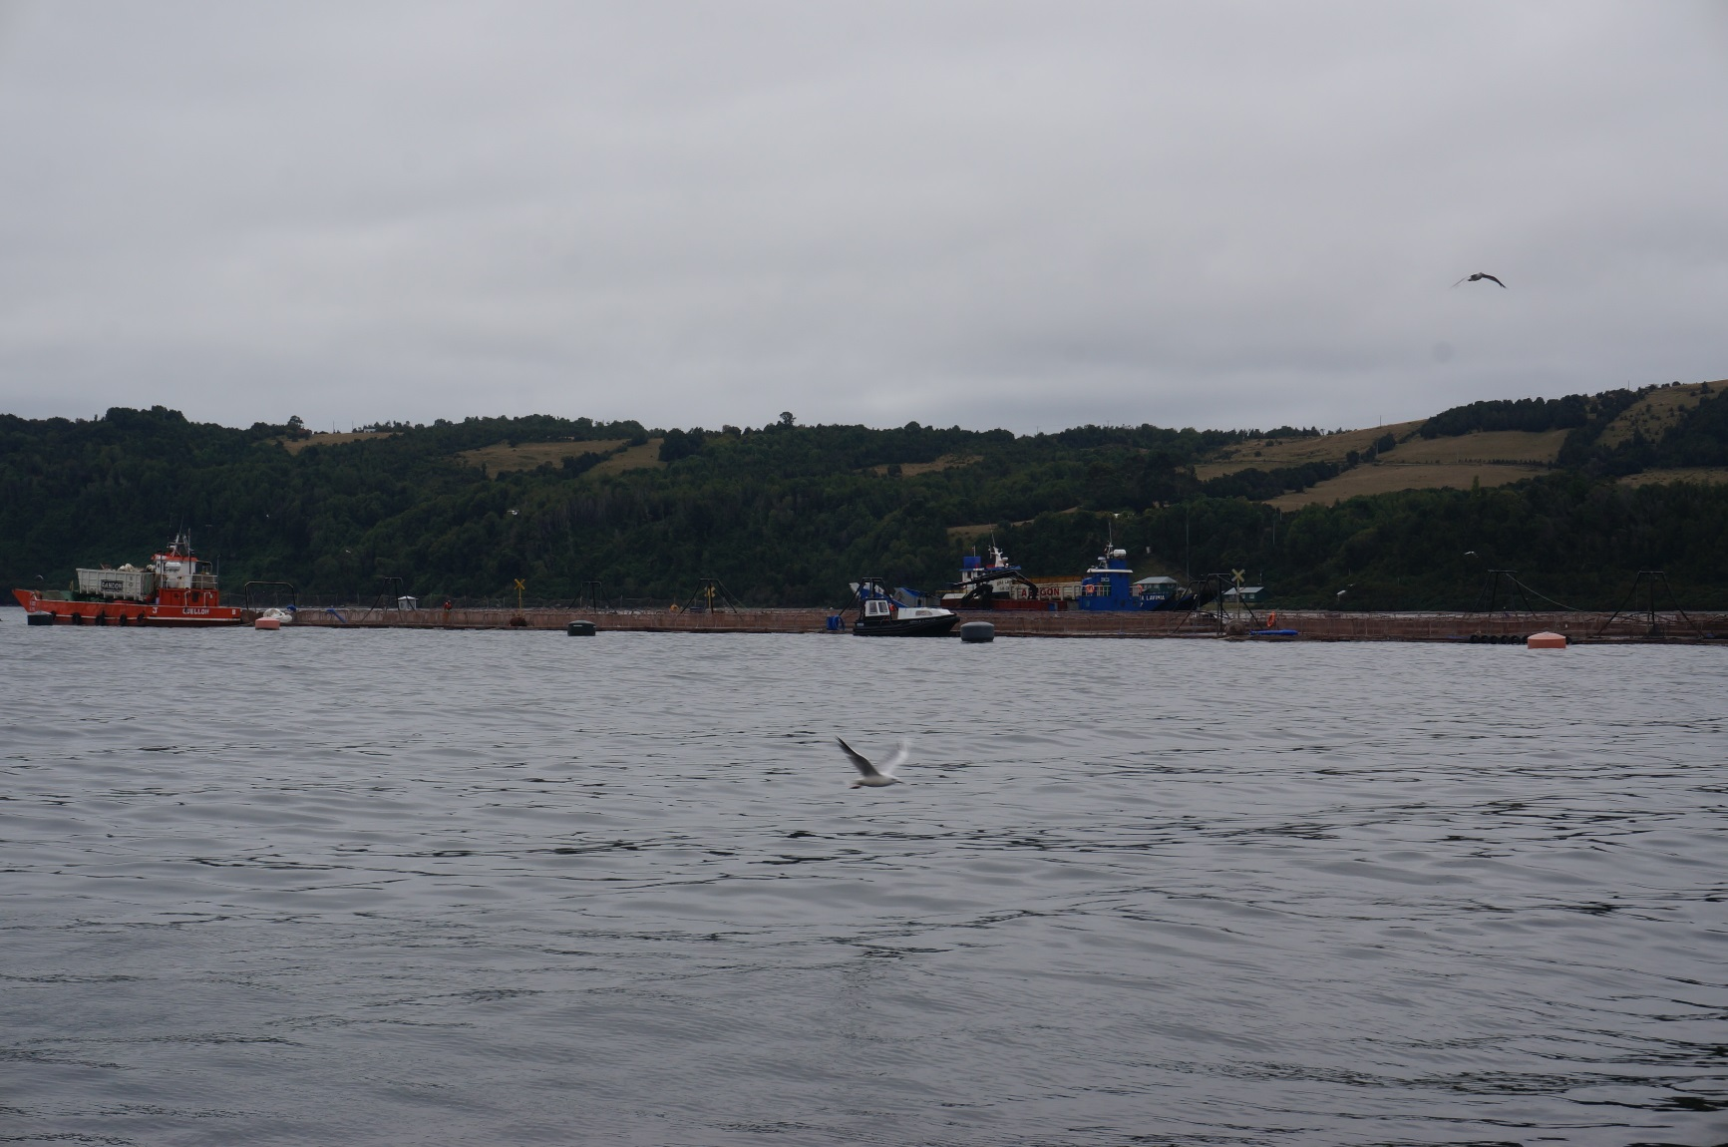
Fotografía 1. | Fecha: 09-03-2016
Descripción de medio de prueba: Vista desde el pontón flotante del módulo del centro de cultivo código n° 100974.

Registros
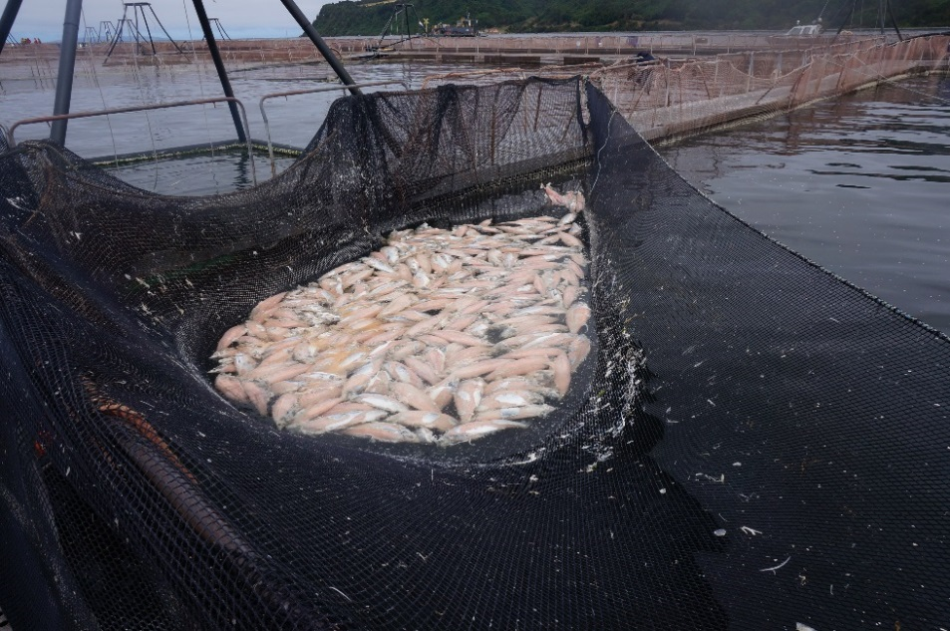 |  | 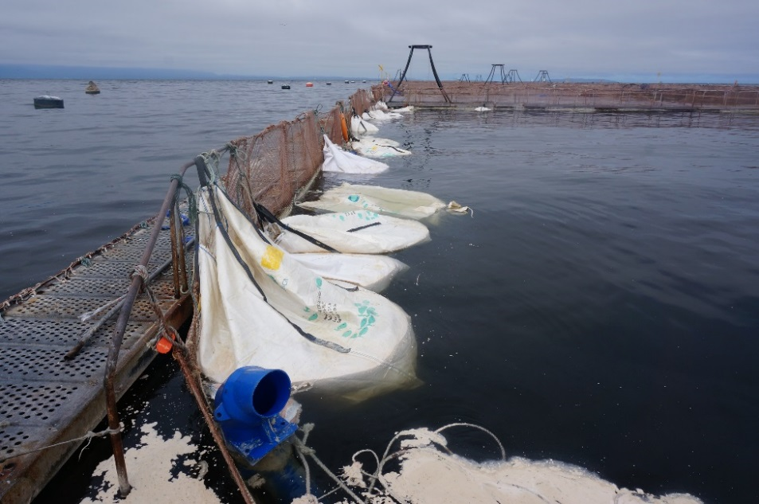
Fotografía 2. | Fecha: 09-03-2016 | Fotografía 3. | Fecha: 09-03-2016
Descripción medio de prueba: Se observa acopio de mortalidad en redes. |  | Descripción medio de prueba: Se observa acopio de mortalidad en maxisacos.
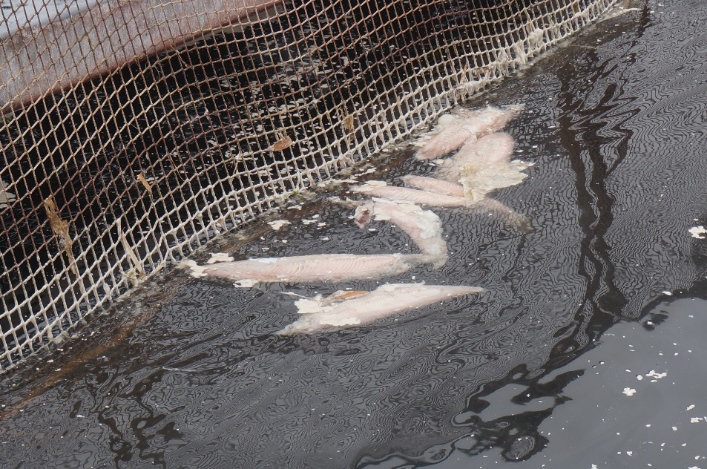 |  | 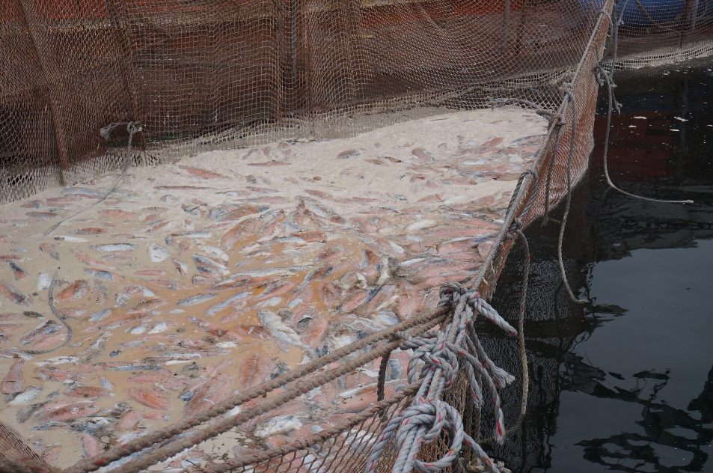
Fotografía 4. | Fecha: 09-03-2016 | Fotografía 5. | Fecha: 09-03-2016
Descripción medio de prueba: Se observa descomposición de los peces |  | Descripción medio de prueba: Se observa acopio de mortalidad en redes.

Registros
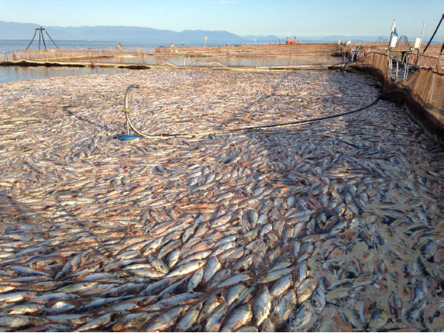
Fuente: Servicio Nacional de Pesca y Acuicultura (SERNAPESCA)
Fotografía 6. | Fecha: 16-03-2016
Descripción medio de prueba: Se observa mortalidad flotante en jaula, según consta en registro a esa fecha aún permanecían 153.153 unidades de la especie Salmo salar,con un peso promedio de 2,2 kilos, sin haber sido retirados desde el centro de cultivo Isla Guar.

OTROS HECHOS.

Otros hecho N°1
Descripción:
No hay.

CONCLUSIONES.

De los resultados de las actividades de fiscalización, asociadas a los Instrumentos de Gestión Ambiental indicados en el punto 3, se puede indicar que las principales NO Conformidades detectadas se presentan a continuación. Al respecto de los hechos que constituyen las conformidades, estas se encuentra descritas en el acta de fiscalización ambiental:

N° Hecho constatado | Materia específica objeto de la fiscalización ambiental. | Exigencia asociada | No conformidad
1 | Manejo de mortalidades masivas | Extracto Considerando 3.3.2 RCA N° 399/2012  G. Medidas de Contingencia.  Referente a las medidas preventivas y correctivas a tomar producto de las contingencias más recurrentes en el marco de la ejecución de actividades de acuicultura, se dará cabal cumplimiento a lo contemplado en los Artículos 5 y 6 del D.S Nº 320/01, Reglamento Ambiental para la Acuicultura, del Ministerio de Economía, Fomento y Reconstrucción, contando en el centro de cultivo con acabados Planes de Contingencias, los documentos que dispone el titular para estos efectos en las materias que a continuación se exponen se adjuntan en Anexo 4 de la DIA, a continuación, se destacan los siguientes alcances:  Mortalidades masivas  En el caso que por algún motivo oceanográfico o biológico se produzca una mortalidad masiva de peces, la empresa contará con una lista de contactos de proveedores de servicio de cosecha o retiro de mortalidad y de personal para las maniobras requeridas.  Extracto Considerando 4.1 RCA N° 399/2012  Extracto DIA “Ampliación de producción Centro de Cultivo de Salmónidos Isla Guar, X Región N° de ingreso a trámite: 211104040 (Código de Centro: 100974)”  En el caso que por algún motivo oceanográfico o biológico se produzca una mortalidad masiva de peces, la empresa contará con una lista de contactos de proveedores de servicio de cosecha o retiro de mortalidad y de personal para las maniobras requeridas.  A continuación se presenta un esquema de los pasos más relevantes contenidos en los procedimientos de la empresa:  Figura 4: Esquema del Procedimiento para los eventos de mortalidades masivas de peces | No haber reportado a la SMA todos los antecedentes con los cuales el Titular contaba ya desde el 29 de febrero que daban cuenta de la mortalidad del 100% de los salmones del centro de cultivo Isla Guar y además con ello no dar cumplimiento al Reglamento Ambiental para la Acuicultura, en particular en su Artículo 5° que indica:  “Todo centro debe disponer de un plan de acción ante contingencias, que establezca las acciones y responsabilidades operativas en caso de ocurrir circunstancias susceptibles de provocar efectos ambientales negativos o adversos”.  “Será responsabilidad del titular disponer de medios adecuados y personal capacitado para el cumplimiento del plan de acción frente a contingencias. Los costos de su aplicación serán de cargo del titular del centro de cultivo”.  Todo lo anterior se traduce en que al menos al día de 16 de marzo de 2016 habían 337 toneladas de biomasa muerta aún en el agua. Es decir, según establece SERNAPESCA, habiendo transcurrido 23 días desde el evento, la cual se originó a partir del 24 de febrero, hasta última inspección sectorial, el CES aún no ha dispuesto la totalidad de su mortalidad.  Además, los antecedentes proporcionados por SERNAPESCA indican el riego de la permanencia en el agua por un período tan prolongado de la mortalidad tales como:  - Alta biomasa depositada en el fondo de las redes peceras de la jaula, pueden ejercer un peso a la jaula y sus estructuras, para los cuales no han sido diseñados; con la posibilidad cierta de rotura de las redes o hundimiento de jaulas.  - Generación de escurrimientos de fluidos propios de la descomposición de los cuerpos que se mantienen por prolongados periodos en la columna de agua (hasta 23 días).  - Predadores que ejercen acciones de internar llegar al alimento, que pueden ocasionar roturas de las redes.  A lo anterior se debe agregar el no haber informado dentro del plazo de 24 horas la contingencia, incumpliendo lo señalado en el Art. 5 del D.S 320/2001.
  Normativa | Etapa del proyecto | Forma de cumplimento
  D.S.N°320/2001 Reglamento Ambiental para la Acuicultura | Operación | En la realización de actividad de acuicultura, queda sujeto al cumplimiento de las medidas de protección ambiental, por medio de los instrumentos para la conservación y evaluación de las capacidades de los cuerpos de agua, los requisitos de operación previstos en las normas generales y especiales del mismo, así como la CPS y la INFA.

ANEXOS.

N° Anexo | Nombre Anexo
1 | RCA N° 452/2012 y Carta SEA Región de Los Lagos N° 493 del 14 de junio de 2013.
2 | Acta inspección ambiental.
3 | ORD MZS N° 101 del 03 de marzo de 2016.
4 | Carta N° 525 AquaChile del 08 de marzo de 2016.
5 | Registro de movimiento a planta de proceso, cronograma evento bloom, registros ambientales (t°, oxígeno), Informe muesta de agua 10544-10555 (VP07181-VP06494-VP07181).
6 | Plan de contingencia mortalidades masivas de peces.
7 | ORD N° 88356 de 18 de marzo de 2016 del Director Nacional del Servicio Nacional de Pesca y Acuicultura

